北 京 林 业 大 学
20 学年—20 学年第 2 学期
实验任务书
专业名称： 数字媒体技术等 实验学时： 2
课程名称： 数字图像处理 任课教师： 王忠芝
实验题目： 图像处理程序设计
实验环境： C/C++ 程序设计语言
实验内容：
1、编写程序处理BMP格式的图像。
2、编写程序对图像进行平滑（中值滤波）。

实验目的：
- 利用c/c++ 作为编程环境进行图像处理的编程实践，掌握Windows下的DIB图像的存储格式和编程方法。
- 掌握图像增强的方法，利用编程进行图像增强处理。
实验要求：
1、掌握Windows 下的DIB图像的存储格式和基本的处理方法；
2、编写程序进行图像的模板处理；
3、窗口大小为：3*3

实验步骤：
1、自己选用软件制作BMP图像；
2、打开上次实验建立的单文档的项目；添加相应的处理菜单；
3、在相应的类中添加需要处理的代码。执行程序。
4、写出实验报告。

参考书目：
Visual C++ 数字图像处理，何斌等，人民邮电出版社

附件：实验指导

用VC++6实现BMP灰度图像的中值滤波处理
中值滤波是一种非线性的信号处理方法，与其对应的中值滤波器当然也就是一种非线性的滤波器。中值滤波器在1971年由J.w.Jukey 首先提出并应用在一维信号处理技术中（时间序列分析），后来被二维图像信号处理技术所引用。中值滤波在一定的条件下可以克服线性滤波器如最小均方滤波、均值滤波等带来的图像细节模糊，而且对滤波脉冲干扰及图像扫描噪声最为有效。由于实际运算中不需要图像的统计特征，因此这也带来不少方便。但是，对于一些细节多，特别是点、线、尖顶细节多的图像不宜采用中值滤波。
中值滤波一般采用一个含有奇数个点的滑动窗口，将窗口中各点灰度值的中值来替代指定点（一般是窗口的中心点）的灰度值。对于奇数个元素，中值是指按大小排序后，中间的数值；对于偶数个元素，中值是指排序后中间两个元素灰度值的平均值。
不同图像内容和不同的应用要求往往选用不同窗口形状和尺寸。常用的二维中值滤波器窗口形状有线状、方形、圆形、十字形等。本次实验只考虑方形一种情况的中值滤波。

1、灰度图象的中值滤波处理是用一个3*3的滑动窗口，将窗口中各点的灰度值的中值来替代特定点的灰度值。实现平滑的效果。
编写一个处理函数MedianFilter(). (示例程序中存放在一个单独的程序文件里TemplateTrans)
/*************************************************************************
*
* 函数名称：
* MedianFilter()
*
* 参数:
* LPSTR lpDIBBits - 指向源DIB图像指针
* LONG lWidth - 源图像宽度（象素数）
* LONG lHeight - 源图像高度（象素数）
* int iFilterH - 滤波器的高度
* int iFilterW - 滤波器的宽度
* int iFilterMX - 滤波器的中心元素X坐标
* int iFilterMY - 滤波器的中心元素Y坐标
*
* 返回值:
* BOOL - 成功返回TRUE，否则返回FALSE。
*
* 说明:
* 该函数对DIB图像进行中值滤波。
*
************************************************************************/

BOOL WINAPI MedianFilter(LPSTR lpDIBBits, LONG lWidth, LONG lHeight,
int iFilterH, int iFilterW,
int iFilterMX, int iFilterMY)
{
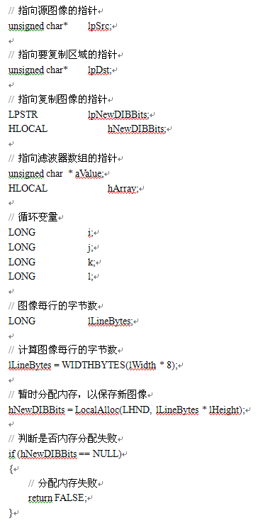

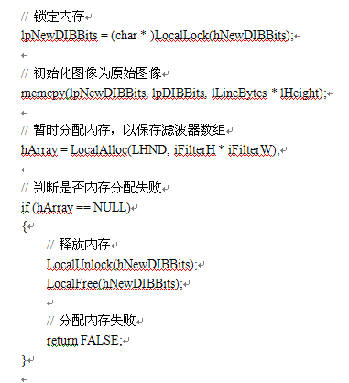
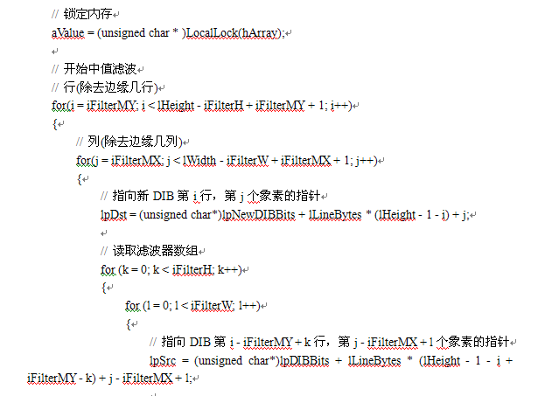
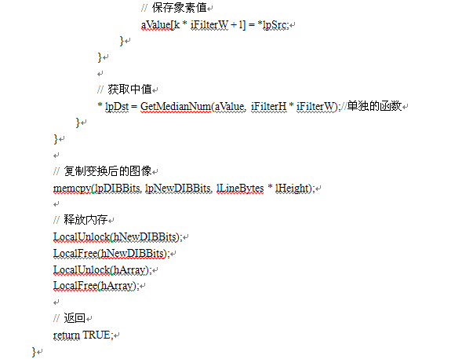得到窗口的中值函数：
/*************************************************************************
*
* 函数名称：
* GetMedianNum()
*
* 参数:
* unsigned char * bpArray - 指向要获取中值的数组指针
* int iFilterLen - 数组长度
*
* 返回值:
* unsigned char - 返回指定数组的中值。
*
* 说明:
* 该函数用冒泡法对一维数组进行排序，并返回数组元素的中值。
*
************************************************************************/

unsigned char WINAPI GetMedianNum(unsigned char * bArray, int iFilterLen)
{
// 循环变量
int i;
int j;

// 中间变量
unsigned char bTemp;

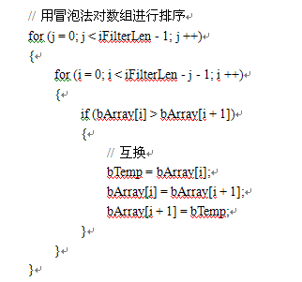
// 计算中值
if ((iFilterLen & 1) > 0)
{
// 数组有奇数个元素，返回中间一个元素
bTemp = bArray[(iFilterLen + 1) / 2];
}
else
{
// 数组有偶数个元素，返回中间两个元素平均值
bTemp = (bArray[iFilterLen / 2] + bArray[iFilterLen / 2 + 1]) / 2;
}

// 返回中值
return bTemp;
}

2、在菜单“图像增强”中增加一个子菜单为“中值滤波”。并编写单击事件的代码。

思考：将程序改进，提供一个对话框，能够选择窗口的大小、设置窗口的大小。

